

Serviço Nacional de Aprendizagem Comercial

1902-PROJETO INTEGRADOR IV: EXTRAÇÃO E VISUALIZAÇÃO DE DADOS

#### RELATÓRIO FINAL

##### EXTRAÇÃO E VISUALIZAÇÃO DE DADOS

**<NOME DO PROFESSOR>**

**<NOME DO ALUNO>**

**<PERÍODO DE EXECUÇÃO>**

**São Paulo - SP**

**09 / 2019**

# Metodologia Empregada

Ultilizando linguagem de programação Python e bibliotecas especificas para analise de dados, foi elaborado um script onde analisa os niveis de pressão e falta de oxigênio em uma montanha na Cordilheira dos Andes sendo apresentado as camadas com diferenciação de cores.

O fenômeno a ser apresentado refere-se aos niveis de pressão e falta de oxigênio que uma montanha pode ter de acordo com a sua altura, foi ultilizado com o cenario uma montranha na região da Cordilheira dos Andes.

Com base nos estudos aplicados aos niveis de pressão com cálculo ao nivel do mar (Ponto 0) temos os seguintes resultados.

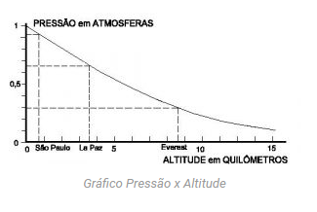

Ou seja, se mergulhar, sabe que a pressão sobre seu corpo aumentará, devido à coluna d´água acima, tanto mais quanto mais fundo estiver. O inverso ocorre quando você sobe, pois a coluna de ar sobre você torna-se menor, ou seja, cai a pressão sobre seu corpo. Veja no gráfico ao lado que, a 2.500m a pressão é de ¾ daquela ao nível do mar, aos 5.000m é de pouco mais da metade e, na altitude do Everest, cai para apenas um terço.

De acordo com a tabela elaborada pelo Alta Montanha em parceria com a INMET foi elaborado a base de classificação para a elaboração do script.

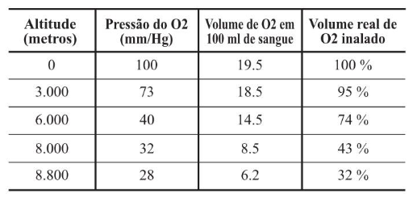

# Resultados Obtidos

Com base na faixas de pressão obtivemos o seguinte resultado.



Na Figura 1 mostra a classificação dos niveis atraves das cores.

O grafico foi projetado para exibir a classificação dos niveis atraves das cores.

Os parametros usados são:

Em relação ao eixo Y está sendo referido a altura da região que obtivemos os dados

Em relação ao eixo X e Z está sendo referido a dimensão territorial da região que obtivemos os dados

O grafico possi a escala de 1:15

As cores tem a seguinte referência.

|  |
| --- |
|  |

Roxo Ambiente sem de dificuldade de respiração aos humanos

|  |
| --- |
|  |

Azul Escuro Ambiente com pouca dificuldade de respiração aos humanos

|  |
| --- |
|  |

Verde Escuro Ambiente com dificuldade de respiração aos humanos

|  |
| --- |
|  |

Amarero Esverdeado Ambiente com extrema de dificuldade de respiração aos humanos

Simulação desenvolvida para ajudar os praticantes de escaladas com o projeto de escalada. A simulação acima se dá em situações de o indivuo não conta com a ajuda de equipamentos respiratorios. Com esta simulação e possivel projetas os equipamentos necessarios e dimencionar o tamanho da escalada que deseja realizar.

# Estrutura

Base de dados retirada do site: <https://python-graph-gallery.com/wp-content/> (Acesso 19/09/2019) em formato .CSV

Elaboração de filtragens e parametrização através de script: propria autoria.

Utilizando linguagem de programação Python e bibliotecas para uso de data science.